http://www.forbes.cz/socialni-granat-v-praci-jak-eliminovat-prudice-ktery-boura-cely-tym/

Tajemství skvělé prezentace. 10 tipů, jak se stát nezapomenutelným řečníkem

Pokud chcete zanechat při prezentaci okamžitý dojem, musíte co nejdříve donutit publikum zapojit obě poloviny mozku. Právě úvod však bývá nejslabší částí mnoha prezentací. Hlavní je nabídnout publiku od prvních vteřin příběh a udělat z něj nedílnou součást každé prezentace.

Mnoho lidí se snaží ukázat svou myšlenku či produkt na zdánlivě jasných příkladech. Ty ale ve skutečnosti rezonují vždy jen u určité části publika, protože i židli si každý představí úplně jinak. Mnohem lepší je použít metaforu, přirovnání, analogii. Říct „vytvořili jsme přístroj, který mění vodu na peníze“ spíš než „máme malou přenosnou vodní turbínu“.

Užitečným pomocníkem při hledání nových souvislostí mohou být obrázky, videa, myšlenkové mapy, grafy, poznámky, SWOT analýzy, schémata nebo jednoduché vizualizace. Tyto souvislosti a spojení vás mohou inspirovat k nečekaným asociacím a zajímavým příběhům.
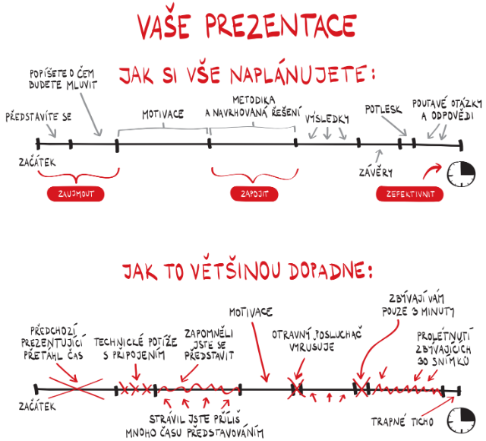

Podle silných a slabých stránek se prezentující dělí do šesti nejobvyklejších typů. Poznáváte se mezi nimi?

- Trenér je při svých vystoupeních energickým řečníkem, který dovede zapojit účastníky do diskuse a být dobře zapamatovatelný.
- Vizionář dobrovolně vyhledává veřejné prezentace, kde může informovat o svých vizích, nápadech a strategiích a posluchači si neodnášejí jen nová sdělení, ale i pocity.
- Poradce má přesný a organizovaný způsob přednesu a má tendenci přecházet mezi velkým sdělením a malým detailem.
- Vypravěče publikum vyhledává rádo a poslouchá příběhy, ve kterých může vidět samo sebe. Tento způsob prezentace je nejjednodušší způsob k zapamatování si klíčových myšlenek.
- Učitel má za cíl naučit a zapojit bez ohledu na to, zdali se jedná o žáka nebo dospělého. Učitel by si měl při sdělení hlídat svou neverbální komunikaci a kontakt s publikem.
- Koordinátor upřednostňuje být více v publiku a připravovat organizované, dobře strukturované prezentace. Působí přirozeně a nezahlcuje posluchače obsáhlými informacemi.

Neexistuje zaručený postup a jasná formulka, jak udělat geniální prezentaci. Každý z šesti typů musí pracovat sám na sobě a vycházet ze svých individuálních zkušeností a předností. Přesto se ale můžete spoustu věcí odnaučit a mnoho jiných zase přijmout za své.
Toto je 10 doporučení trenéra prezentačních dovedností Nathana Golda:
- Slabý úvod – vyprávějte příběh a donuťte lidi poslouchat, zapojte emoce.
- Zapamatovatelnost – přispějte něčím, čím zapůsobíte a vymezíte se vůči ostatním řečníkům. Tabulky a grafy to zpravidla nejsou.
- Složité a nepřehledné snímky – vyhýbejte se snímkům s mnoha texty, dávejte do prezentace jen stručné a zcela zásadní informace. Stručnost vám umožní budovat zvědavost a překvapení.
- Příliš mnoho snímků – ideální počet neexistuje, někdo zvládne fantastickou 15minutovou prezentaci se 40 snímky, zatímco jinému stačí snímky čtyři. Použijte jich tolik, aby prezentace byla zábavná.
- Neřešte slabé stránky – vykašlete se na zdánlivé drobnosti, které vás oslabují. Neříkejte publiku, že jste nervózní, i když jste. Nemluvte pořád a dělejte pauzy.
- Nedostatek nadšení – entuziasmus je potřeba přenést na publikum, nadšení je chytlavé.
- Otázky a odpovědi – nacvičte si všechny otázky a odpovědi, o kterých si myslíte, že je dostanete. Ale i když je odpověď jasná, neodpovídejte okamžitě, zamyslete se, někdy i krátká pauza může být silnější než samotná odpověď.
- Cvičte – chcete-li být dobří prezentátoři, opakujte si prezentaci u počítače, ale hlavní je vystupovat před živým publikem. Jak říkal Steve Jobs – hodina tréninku na jednu minutu prezentace.
- Skončete vždy na čas – v opačném případě zkazíte vše, co jste úspěšně budovali. Vymyslete si neotřelý, ale dobře zapamatovatelný závěr či myšlenku.
- Pomůcky – nejen vlastní vystoupení zaujme, interaktivní pomůcky vám umožní lépe zapojit publikum a zatraktivnit průběh celé prezentace.

